商用98寸触控一体机方案说明
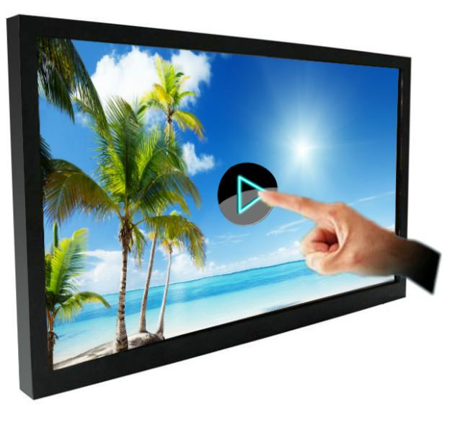

- 产品应用
触控一体机是集先进的触摸屏、工控、计算机等技术于一体，可实现公众信息查询，配以指纹仪、扫描仪、读卡器、微型打印机等外设，可实现指纹考勤、刷卡、打印等特定需求。触摸屏有四、五线电阻屏、表面声波屏、红外屏、全息纳米触摸膜等国内外优秀触摸屏，可满足用户不同地域、场所的应用需求。
我公司研发生产的带触摸功能的广告机、交互式电子白板、触摸一体机，采用国际最先进的触摸技术，触摸精确度高，反应灵敏，结合液晶显示器优异的超大显示功能，同时集成手写功能及计算机网络技术，通过先进的多媒体制作工具，将文字，图像，动画、高清晰视频，音频，电子文件，Internet信息等多媒体资料生动地一体地展现给公众，能给观众最大的视觉冲击和前所未有的触摸感觉。
- 产品特点
1.全新进口工业级液晶屏，全五金+型材外框设计，工业级烤漆工艺；
2.超宽视角，高对比度、高亮度、高分辨率，画面色彩的层次感强，体现图像细节；
3.16.7M色彩，色彩显示准确、丰富、逼真，响应时间短，画面无拖影；
4.节能环保能耗低、发热量低，适合于长时间连续工作；
5.采用灵敏度高，速度快，精度高以及超高透光率的红外触摸屏；
6.触摸屏防尘，防静电，防眩光，防干扰及耐磨设计，支持多点触摸；

- 基本参数
商用98寸4K触控一体机
产品型号 |  | JCB9800-PT
液晶面板 | 面板类型 |  | LED液晶屏
液晶面板 | 面板尺寸 |  | 98寸
液晶面板 | 显示比例 |  | 16：9
液晶面板 | 分辩率 |  | 3840(RGB)×2160(FHD)
液晶面板 | 对比度 |  | 3000:1
液晶面板 | 反应时间 |  | 5 ms
液晶面板 | 亮度 |  | 360 cd/m²
液晶面板 | 像素 |  | 0.561×0.561mm（横*竖）
液晶面板 | 显示区域 |  | 2160.4 mm×1216 mm
液晶面板 | 可视角度 |  | 178°/178°（左右/上下)
液晶面板 | 使用寿命 |  | 5万小时以上
触摸屏 | 触摸屏类型 |  | 98寸红外十点触摸屏
触摸屏 | 触摸分辩率 |  | 4096×4096
触摸屏 | 扫描率scans/s） |  | 50 scans/s
触摸屏 | 透光率 |  | 钢化玻璃，透光率≥95%
触摸屏 | 最小触摸体（mm) |  | 2.5mm
触摸屏 | 响应速度（ms） |  | ＜16 ms
触摸屏 | 触摸介质 |  | 手指、触摸笔等不透光物体
触摸屏 | 耐久性 |  | 承受超过6000万次以上的单点触摸
触摸屏 | 供电方式 |  | USB直接供电
触摸屏 | 噪音 |  | 无
触摸屏 | 操作系统 |  | Win7/Win8/Xp/VISTA/Linux/Android
触摸屏 | 计算机响应 |  | 系统自动识别
触摸屏 | 光标速度 |  | ≧120点/秒
触摸屏 | 漂移 |  | 无漂移，不随环境产生变化
PC配置 | 主板 |  | H81迷你电脑主板
PC配置 | 中央处理器 |  | 中配：I5处理器
PC配置 | 硬盘 |  | 128G固态硬盘
PC配置 | 内存 |  | 金士顿内存4 G DDR3 1600MHZ
PC配置 | 芯片组 |  | Inter ® H61高速芯片组
PC配置 | 网络功能 |  | Realt GbE LAN 芯片,（10/100/1000 Mbit）
PC配置 | 音频 |  | Realtek ALC887芯片
PC配置 | 操作系统 |  | win7 测试版
PC配置 | 电脑配置可根据客户需求定制升级
支持信号 | USB |  | USB2.0端口2个USB3.0端口2个板载2组USB2.0插针
支持信号 | 电脑 |  | 行同步范围:30～80KHZ,场同步范围:50～75HZ
支持信号 |  |  | 支持1920*1080向下兼容的信号输入
支持信号 | HDMI+VGA双输出 |  | 支持480P、576P、720P、1080I、1080P
功率 | 输入电压 |  | AC 110-240V
功率 | 正常工作功耗 |  | ≤180W
功率 | 待机功耗 |  | ＜5W
多媒体 | 立体声音效 |  | 额定功率：5W×2 峰值功率:8W×2
信号输入  接口 | VGA |  | ×1
信号输入  接口 | HDMI |  | ×2
信号输入  接口 | USB 2.0/1.1接口 |  | ×2
信号输入  接口 | 音频输入输出 |  | ×2
信号输入  接口 | AV视频输入接口 |  | ×1
信号输入  接口 | TV有线电视接口 |  | ×1
使用环境 | 工作环境温度：0－ 50 ℃ |  |  | 存储温度：-20－ 60 ℃
使用环境 | 工作环境湿度：10%～85% |  |  | 储存湿度： 10%～85%
使用环境 | 电源管理: 符合 VESA DPMS 标准
外型参数 | 外观尺寸 |  | 显示器：2245.5mm×1301mm×134.1mm
外型参数 | 材质 |  | 五金,表面烤漆
包装规格 | 纸箱规格
包装规格 | 打木架规格
包装规格 | 机器重量 |  | 整机不带包装重量180公斤左右
其他 | 按键控制（可选） |  | MENU,POWER,SELECT,CH+,CH-,UP,DOWN
其他 | 品质标准 |  | ISO9001
其他 | 安装方式 |  | 壁挂式、卧式、落地式、移动推车、移动旋转式
质保 | 1、本产品如有发生质量问题（非人为因素）1个月包换，整机免费一年保修，终身维护。  2、产品在7天内出现非人为质量问题，需要返厂解决，往返运费由甲方承担  3、本产品在保修期内如出现质量问题（非人为因素），维修运费均为双方各承担一半。
- 产品尺寸规格
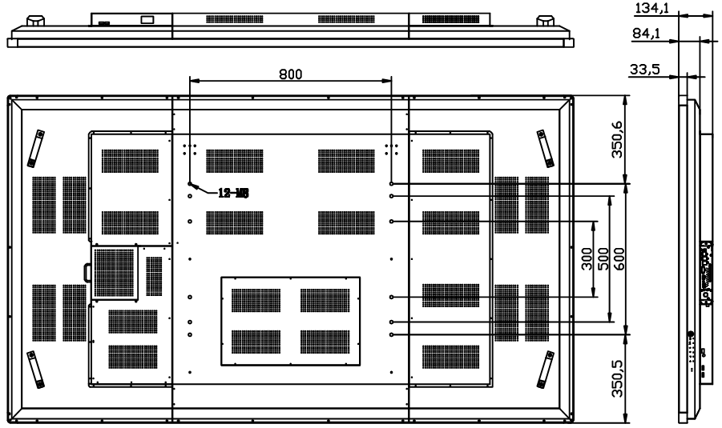
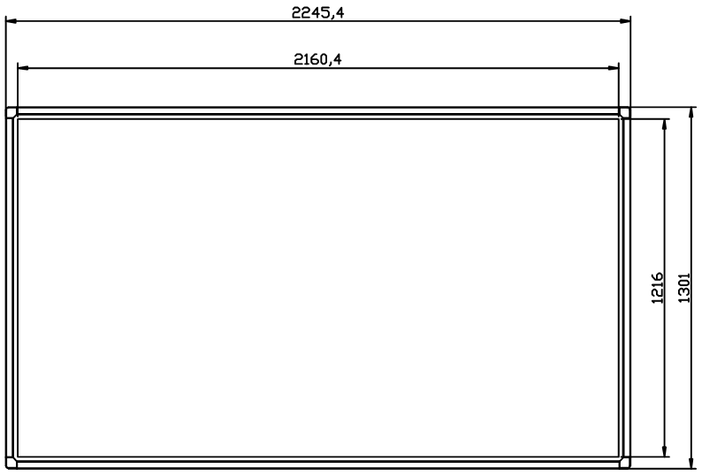

- 产品的多功能性介绍：
1、电视功能：拥有1080P全高清LCD/LED液晶显示屏幕（可适用于家庭、单位、企业……）
2、电脑功能：可坐在5、10、20、30米之外上网，可以用无线键盘鼠标，无线上网，同时配有无线的手写板。（可适用于家庭、单位、工厂、公司）
3、触摸功能：配备全球最先进的第六代全新红外触摸屏---流畅的触摸体验！
4、卡拉OK功能: 拥有KTV点唱功能，即点即唱，娱乐方便。（适用于家庭或单位聚会）
5、免费可视电话功能：可以接入光纤宽带进行视屏电话，无论国内国外，省内省外，本地外地，无需昂贵的电话费用。（适用于家庭、企业、公共场所）
6、电玩功能：可以当一部电玩，可接入手柄、方向盘、摇杆、跳舞毯，进行赛车、射击、斗地主、魔兽世界、梦幻西游、三国演义等电子游戏。（适用于家庭、游戏娱乐场所）
7、会议功能：可做会议演讲、策划方案讲解、远程视屏会议，电子文档即插即用，无需投影仪、投影幕布、电脑、幻灯片展示台、DVD播放器等多余设备。
8、环保白板功能：随便写，随便画，无需笔擦，而且环保。用笔用手都可以书写，可以随便删除，也可以储存、录制。（适用于学校、培训机构、酒店会议室、政府各机关单位、或企业内训、保险公司、证劵公司…）
8、投影仪功能：“触动视界”大屏幕可代替投影仪，播放大屏显示文件，并且图像更加清晰。（适用于酒店会议室、政府各机关单位、或公司工厂开会、学校、培训机构、保险公司、证劵公司…）
9、导购机功能：具有导购、导示功能，给与顾客指引，方便顾客查找自己所需的产品，并带有广告宣传等附加功能（适用于商场超市、医院、图书馆、酒店、展览馆、批发商城等）
10、电子查询功能：通过运营商对各种电子文件、信息的输入和编辑，顾客可以自助查询到所需要的信息，减低问询的人员成本。（适用于电信、图书馆、医院等公共场所）
11、视频监控功能：可以对监视区域的安全监控，任意调出各个区域的实况视频，进行数据分析。（适用于学校考场监控、安防监控、公安监控等）
12、画中画功能：可以一边看电视新闻，一边可以看连续剧，上网与电视同步，游戏与卡拉OK同步。（适用于家庭、休闲娱乐会所……）
- 行业应用
1、商务会议：计算机屏幕与TOUCH TV 同步显示内容，让每个参会者都能在各种应用程序中(如POWERPOINT，EXCEL，WORD，PDF和NOTEBOOK等等)，用笔或者手指进行书写和评注并保存，吸引每一位参会者的注意力。精彩与众不同的表达方式，让演示更具魅力。
2、图文设计：彻底改进传统的产品设计图纸修改共工作，设计师讲解时可使用不同颜色和粗细的笔和改变图片颜色和透明度将各个剖面展示，再使用强大功能的配套软件DRAWVIEW可使用放大镜功能将某个细微角度呈现于众人面前。沟通更直观，从而加快成产进程，提高工作效率。
3、教学培训：学校和各种培训机构选用，可以让枯燥的教学课程更加轻松和有趣，可加入各种多媒体资源，运用各种功能增强学生的记忆。可以直接调入视频图片，或者直接上网浏览和调用相关资料。选用屏幕遮幕功能进行现场测试，还可以录制课程案例的影像资料，使得学习更容易。
4、传媒节目：深受全球各电视传媒行业的青睐，尤其在新闻播报、赛事讲解、气象预报和现场互动娱乐节目中应用广泛。手指轻触即可拉动屏幕菜单，放大新闻图片，点击链接即可无缝切换卫星云图或者现场直播镜头。同时可以利用IOARD丰富资源库中的图片资料，各国地图和动态图标做成小游戏在娱乐节目与观众互动，让所有人随时交流互动科技的魅力。
5、广告展示：将传统滚动播放的广告模式改为生动，有趣的互动广告，让单向的广告改为双向互动，图文并茂，穿插生动的互动游戏，让受众的印象更深刻。特别适合城市城口地区和大型商业中心商场、酒店、楼宇电梯口，公交汽车，地铁口，飞机场等人流量大的场所。可以在娱乐健身、商场超市等发布介绍、打折信息、特色介绍、促销信息等，可以在景点公园----公园、旅游景点、文化古迹等放置广告机，可以发送本地的介绍、景点、餐饮服务等，可以在移动、电信、联通等通讯行业终端放置广告机，让消费者自由查询或者办理相关业务。
6、军事部署：满足军事行业特殊应用需求。TOUCH EASY超清晰互动显示产品被国内外诸多军事组织用于日常模拟实战沙盘演习、战略分析、指挥控制或是每次的部署会议。即使突遇变化或者客观条件急需调整方案，也可以及时模拟阵地上画出多种行军路线进行讨论分析，从中挑选最佳策略，更高效的来完成军事部署。
- 款型效果图
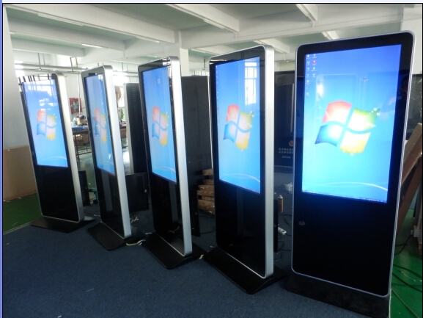
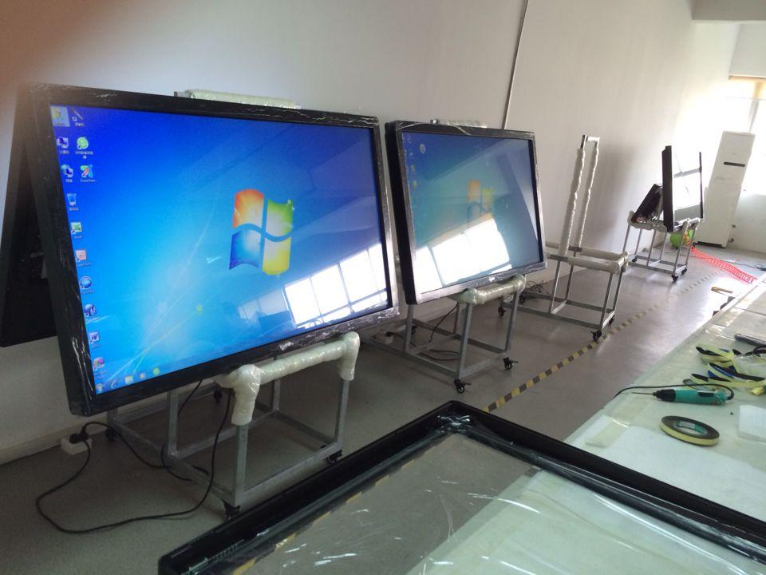
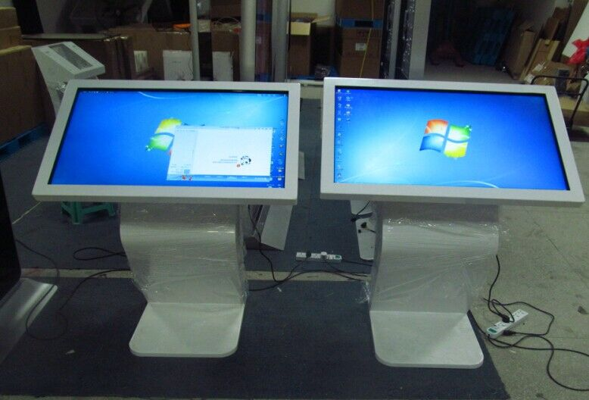
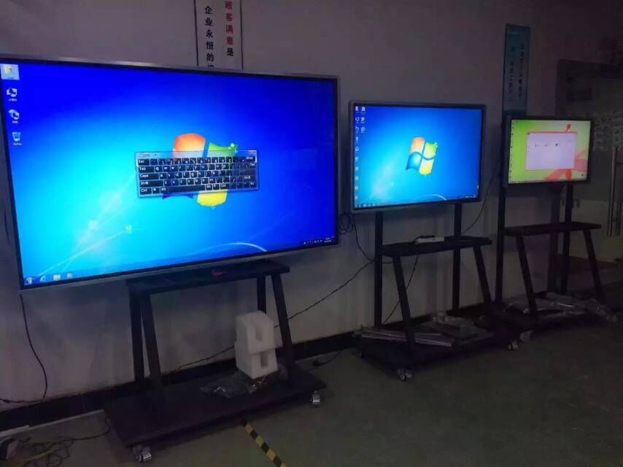
壁挂式 卧式
立式 可移动推车式

